“Proyecto De Sistemas Operativos I”

Alumnos: -Fabio Da Rosa
-Douglas Freitas
-Andrés Araujo
-Alan Viera
-Luís Rodolfo Seleguin

Desfragmentador de disco

Ubicación: INICIO/-/PROGRAMAS/-/ACCESORIOS/-/HERRAMIENTAS DEL SISTEMA/-/DESGRAGMENTADOR DE DISCO
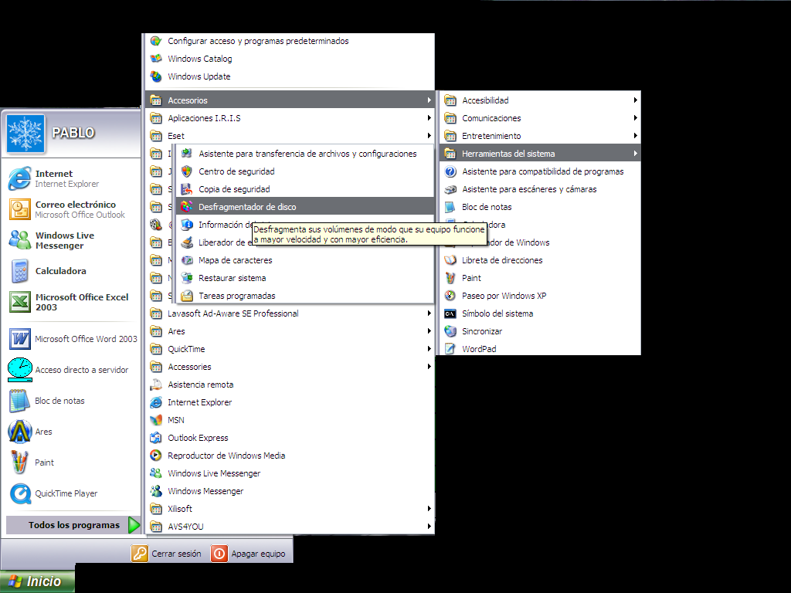

Que Hace (El Objetivo): El Desfragmentador de disco es una herramienta de Windows que sirve para adjuntar o comprimir archivos y programas que se encuentren dispersos en el disco, esto facilita y mejora el manejo de los programas y archivos de la PC.

Como Utilizar el Liberador en Espacio en Disco
Para liberar espacio en nuestro disco duro, Windows dispone de una utilidad que nos indica aquellas aplicaciones y archivos que almacenan datos, y que muchas veces no hacen más que ocupar un espacio sin utilidad ninguna.
Para acceder a esta aplicación pulsamos sobre Inicio -> Programas -> Accesorios -> Herramientas del Sistema -> Liberador de espacio en Disco. Nos aparecerá una ventana en la que examinará el PC para recopilar los datos sobre que aplicaciones y demás retienen espacio de almacenamiento.
Tras este proceso, nos aparecerá una ventana similar a ésta...
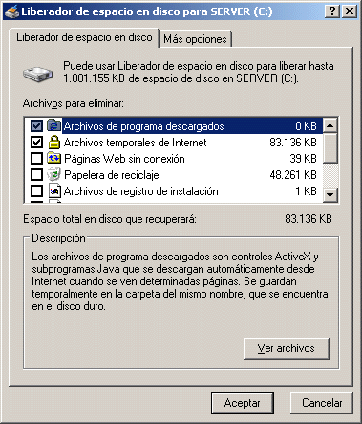
En la que nos muestra, como vemos, el tamaño que está ocupado en cada sitio. Si queremos eliminar el contenido de alguno de ellos, bastará con señalar la casilla que tiene a la izquierda, y luego pulsar en Aceptar, de esa forma se liberará todo el espacio de aquellas aplicaciones que se hayan señalado.
También podemos hacer una vista previa de lo que vamos a eliminar. Para ello pulsamos sobre el archivo a eliminar, y sobre Ver archivos, nos mostrará el contenido.
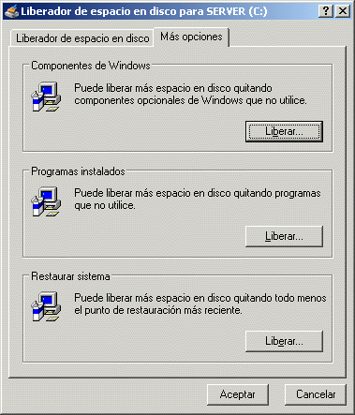
Otra forma de eliminar espacio en disco, es quitando aquellos Componentes de Windows que no utilicemos, y que se instalan por defecto al Instalar el Sistema Operativo sin personalizarlo. Para ello pulsamos sobre la pestaña Más Opciones y luego, en el apartado Componentes de Windows, sobre Liberar. Nos aparecerá un listado de aquellos componentes de Windows que tenemos instalados y tan sólo nos queda quitar aquellos que no nos interesen.
Esta herramienta también nos permite realizar otras tareas de liberación de espacio, como es la desistación de Programas que no usemos y que tengamos instalados. También nos permite desde aquí eliminar todos los puntos de restauración creados, menos el más reciente. Esta opción hay que utilizarla sólo cuando estemos seguros de no tener ningún problema en nuestro equipo.
Como comentario, decir que existen en el mercado programas que realizan tareas de limpieza del registro, que eliminan los restos de Programas desistalados con la finalidad de ahorrar espacio en disco y aumentar el rendimiento del Sistema. Como ejemplo de estos programas, tenemos el Regcleanner.

Los 10 programas más descargados



Desde el año 1996 hasta la fecha, mucho ha cambiado en el mundo de Internet; de las aplicaciones tradicionales, conocidas como “de escritorio” se ha comenzado a migrar hacia los servicios denominados Web 2.0 que no requieren la instalación de archivos en el disco duro del usuario.
Desde el año 1996, el portal de descargas Download.com ha registrado el número de veces que los usuarios descargan una aplicación, y ha dado a conocer el Top 10 del software más descargado desde entonces.
- ICQ: A finales de la década de los 90’s, este servicio de mensajería instantánea se hizo muy popular; después llegó el MSN Messenger y lo desplazó hasta dejarlo casi en el olvido. Sin duda IXQ ya vivió sus mejores días.
- Winamp: Un reproductor multimedia que es ligero, versátil, muy cómodo de usar y gratuito*. Ha ganado popularidad durante los últimos años gracias a su buen rendimiento sobretodo en computadoras con pocos recursos. Yo lo pondría como una aplicación esencial para cualquier usuario de Windows.
- Napster: El padre de los programas P2P que causó una revolución y cambió la cultura de compartir música y archivos con otra gente.
- Firefox: El navegador de código abierto que más ha recibido atención en los últimos años; con una fundación millonaria detrás del proyecto, este navegador Web se está colando entre los preferidos de los usuarios, especialmente de los diseñadores Web.
- WinZip: La utilidad de compresión para Windows que se hizo popular a la vez que el formato ZIP gozaba de gran popularidad; en la actualidad, hay muchas alternativas y gratuitas, además de que el formato RAR le está ganando terreno.
- iTunes: Detrás del rotundo éxito del iPod se encuentra este reproductor multimedia desarrollado por Apple que permite la sincronización con dicho dispositivo así como la descarga de contenido desde la red.
- Ad–Aware: Esta utilidad libra a los usuarios de Windows del dolor de cabeza que causa el spyware y herramientas de robo de información; además de hacer una limpieza del sistema, el programa puede hacer un pequeño diagnóstico. Lo mejor es que hay una versión gratuita.
- Skype: El día que el Messenger dejó de ser tan práctico para los usuarios, llegó el software de VoIP; gracias a Skype podemos hacer llamadas a cualquier parte del mundo gratuitamente* a través de Internet, o hacerlo a tarifas realmente bajas a teléfonos convencionales.
- Real Player: Un reproductor multimedia desarrollado por Real Networks que nunca terminó de cuajar en la red; por su baja calidad de reproducción, sumado al maratónico proceso de descarga que es muy muy confusa, este reproductor multimedia ha quedado rezagado y sólo unos cuantos lo siguen utilizando. Yo lo considero una pérdida de tiempo y recursos de mi PC y nunca lo he usado más de unos cuántos días.
- Adobe Acrobat Reader: Gracias a la gran aceptación del formato PDF desarrollado por Adobe, este software lector de dicho formato de archivos se ha convertido en una herramienta importante, sobre todo para usuarios de Windows ya que en Linux y Mac OS X existen programas que visualizan archivos PDF pero son mucho más ligeros que el desarrollado por Adobe.

Archivos temporales de Internet y como pueden ralentizar tu ordenador
Cada vez dependemos mas de los ordenadores para multitud de tareas y a menudo nos olvidamos de realizar unas simples tareas de mantenimiento en nuestras máquinas. Uno de los típicos problemas es lo que llamamos, ordenador lento.
Una de estas tareas, normalmente descuidadas pero de vital importancia para que tu ordenador funcione correctamente, es borrar los archivos temporales de Internet con regularidad. No es difícil de hacer pero puede ser muy útil para mantener el PC a una velocidad óptima.
Programas con Windows hacen un historial de las cosas que haces en el ordenador. Estos ficheros temporales son almacenados para que puedan ser usados mas tarde. El motivo, es que de este modo el ordenador puede “llamar” y usar información mucho mas rápido, al recordar lo que has hecho anteriormente. El problema es que cuando el número de archivos es muy grande, la memoria se ve afectada al intentar procesarlos.
AL borrar estos ficheros temporales, notarás una mejora en tu PC casi instantánea. La razón es que al navegar por Internet, la mayoría de la sesión de navegación es recordada. Los sitios Web están constantemente descargando ficheros a tu carpeta temporal, aunque no hayas elegido descargarte nada. Estos ficheros ocuparán espacio en tu ordenador. Como ya sabrás, cuanto mayor sea el espacio ocupado de memoria, mas lento irá el PC.
El procedimiento mas simple es abrir tu navegador y elegir herramientas > opciones de Internet. Tendrás un botón de “eliminar archivos” el cual borrará los archivos temporales de Internet. Si en el mismo menú apretamos “configuración” iremos a otra ventana donde habrá opciones de almacenamiento. Si usamos “Ver archivos...” iremos a la carpeta donde se guardan. Desde ahí, podremos borrarlos manualmente si queremos.
Recuerda que borrando un archivo de este modo no lo borra de tu disco duro. Lo que hace es que tu ordenador deje de usarlo y lo ignore, haciendo que el ordenador vaya mas rápido. El archivo estará presente hasta que el sistema operativo lo sobrescriba y elimine definitivamente. Existe software que eliminará del todo estos archivos al momento.
Definición de Papelera de reciclaje

En el sistema operativo Windows, carpeta en donde se almacenan aquellos archivos que se han eliminado. La papelera de reciclaje está representada por un ícono de un tacho de basura.
Los archivos que se encuentran en la papelera aún pueden ser recuperados íntegramente. En el caso de eliminarse definitivamente, aún pueden ser recuperados, pero se "deterioran" con el uso del dispositivo de almacenamiento desde donde se borraron.

Archivo temporal
Un Archivo temporal es un archivo que puede ser creado por un programa cuando no puede asignar memoria suficiente para sus tareas o bien el Sistema Operativo en algunos casos son copias de seguridad realizadas antes de la modificación de determinado archivo por motivos de seguridad, así en caso de perderse información u otra catástrofe se puede restaurar el archivo en su estado original. Algunos programas crean archivos y no los eliminan. Esto puede ocurrir porque el programa se bloquea o porque el desarrollador del programa simplemente olvidó agregar el código necesario para eliminar los archivos temporales después de que el programa los ha creado. Los archivos temporales dejados a un lado acumulan con el tiempo mucho espacio en el disco aunque se puede recurrir a una serie de utilidades de sistema, llamadas limpiadores de archivos temporales o limpiadores de disco, que sirven para resolver este problema.
Si hablamos de los sistemas Microsoft los archivos temporales usualmente tienen la extensión .TMP, sin embargo en los sistemas de la familia Unix, como [[GNU/Linux] u OS X, suelen ser archivos cultos con su nombre y extensión original pero con el caracter ~ en su extensión. En todos los Sistemas Operativos conocidos existe un directorio en donde generalmente se alojan los archivos temporales, en el caso de los sistemas de familia Unix se encuentran en el directorio /tmp y en los productos Microsoft existe un directorio dentro de la carpeta donde esta instalado el sistema.

Crear una Tarea programada en Windows XP

Existen tareas que es conveniente ejecutar en nuestro ordenador cada un determinado periodo de tiempo. Para ello tenemos una utilidad que nos permite manejar las Tareas programadas ya creadas o crear otras nuevas. Podrás programar secuencias de comandos, ejecutar aplicaciones o abrir documentos, para que se inicien a una hora determinada, el día de la semana o del mes que quieras.
La utilidad Tareas programadas se ejecuta cuando arranca Windows y permanece, ojo avizor, en segundo plano. Revisa silenciosamente lo que tiene almacenado en su programación y actúa en consecuencia. Así entra en acción, pasando a primer plano, cuando la tarea lo requiere y ejecuta las órdenes oportunas.
Para crear una nueva Tarea programada debes seguir la secuencia Inicio \ Todos los programas \ Accesorios \ Herramientas del sistema. A continuación pulsa sobre Tareas programadas. En la ventana que se abre pulsa sobre el icono Agregar tarea programada.
Para agregar la tarea tendrás que seguir un asistente. Estos son los pasos a dar:
- Indicar el programa que quieres que se ejecute, que puede estar en el listado que se te ofrece o que tendrás que buscar pulsando sobre el botón Examinar.
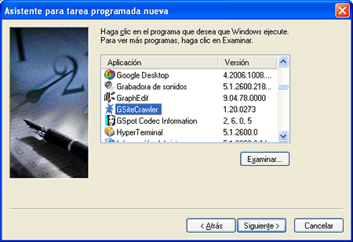
- Después de seleccionar el programa y pulsar sobre Siguiente, deberás indicar, en la nueva pantalla, cuando quieres que se realice la tarea.
- A continuación deberás indicar la hora y la fecha de inicio.
- Te pedirá, en la nueva pantalla, el nombre de usuario y la contraseña (que puedes dejar en blanco).
- Puedes pulsar sobre Finalizar o marcar antes la opción que te permite acceder a propiedades avanzadas.
En cualquier momento podrás borrar cualquiera de las tareas programadas. Para ello sólo debes señalarla, pulsar el botón derecho del ratón y seleccionar Eliminar.

